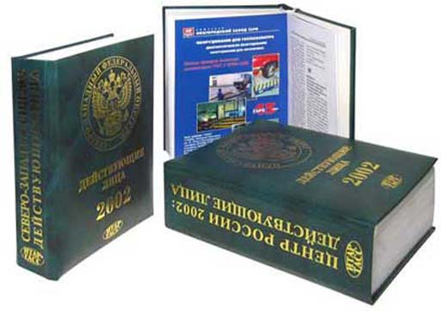 | Информационный вестник  Управления труда и  социальной защиты населения  администрации Минераловодского  муниципального округа Ставропольского края
№ 2  Февраль 2024 г. | г. Минеральные Воды  ул. Пушкина, 22

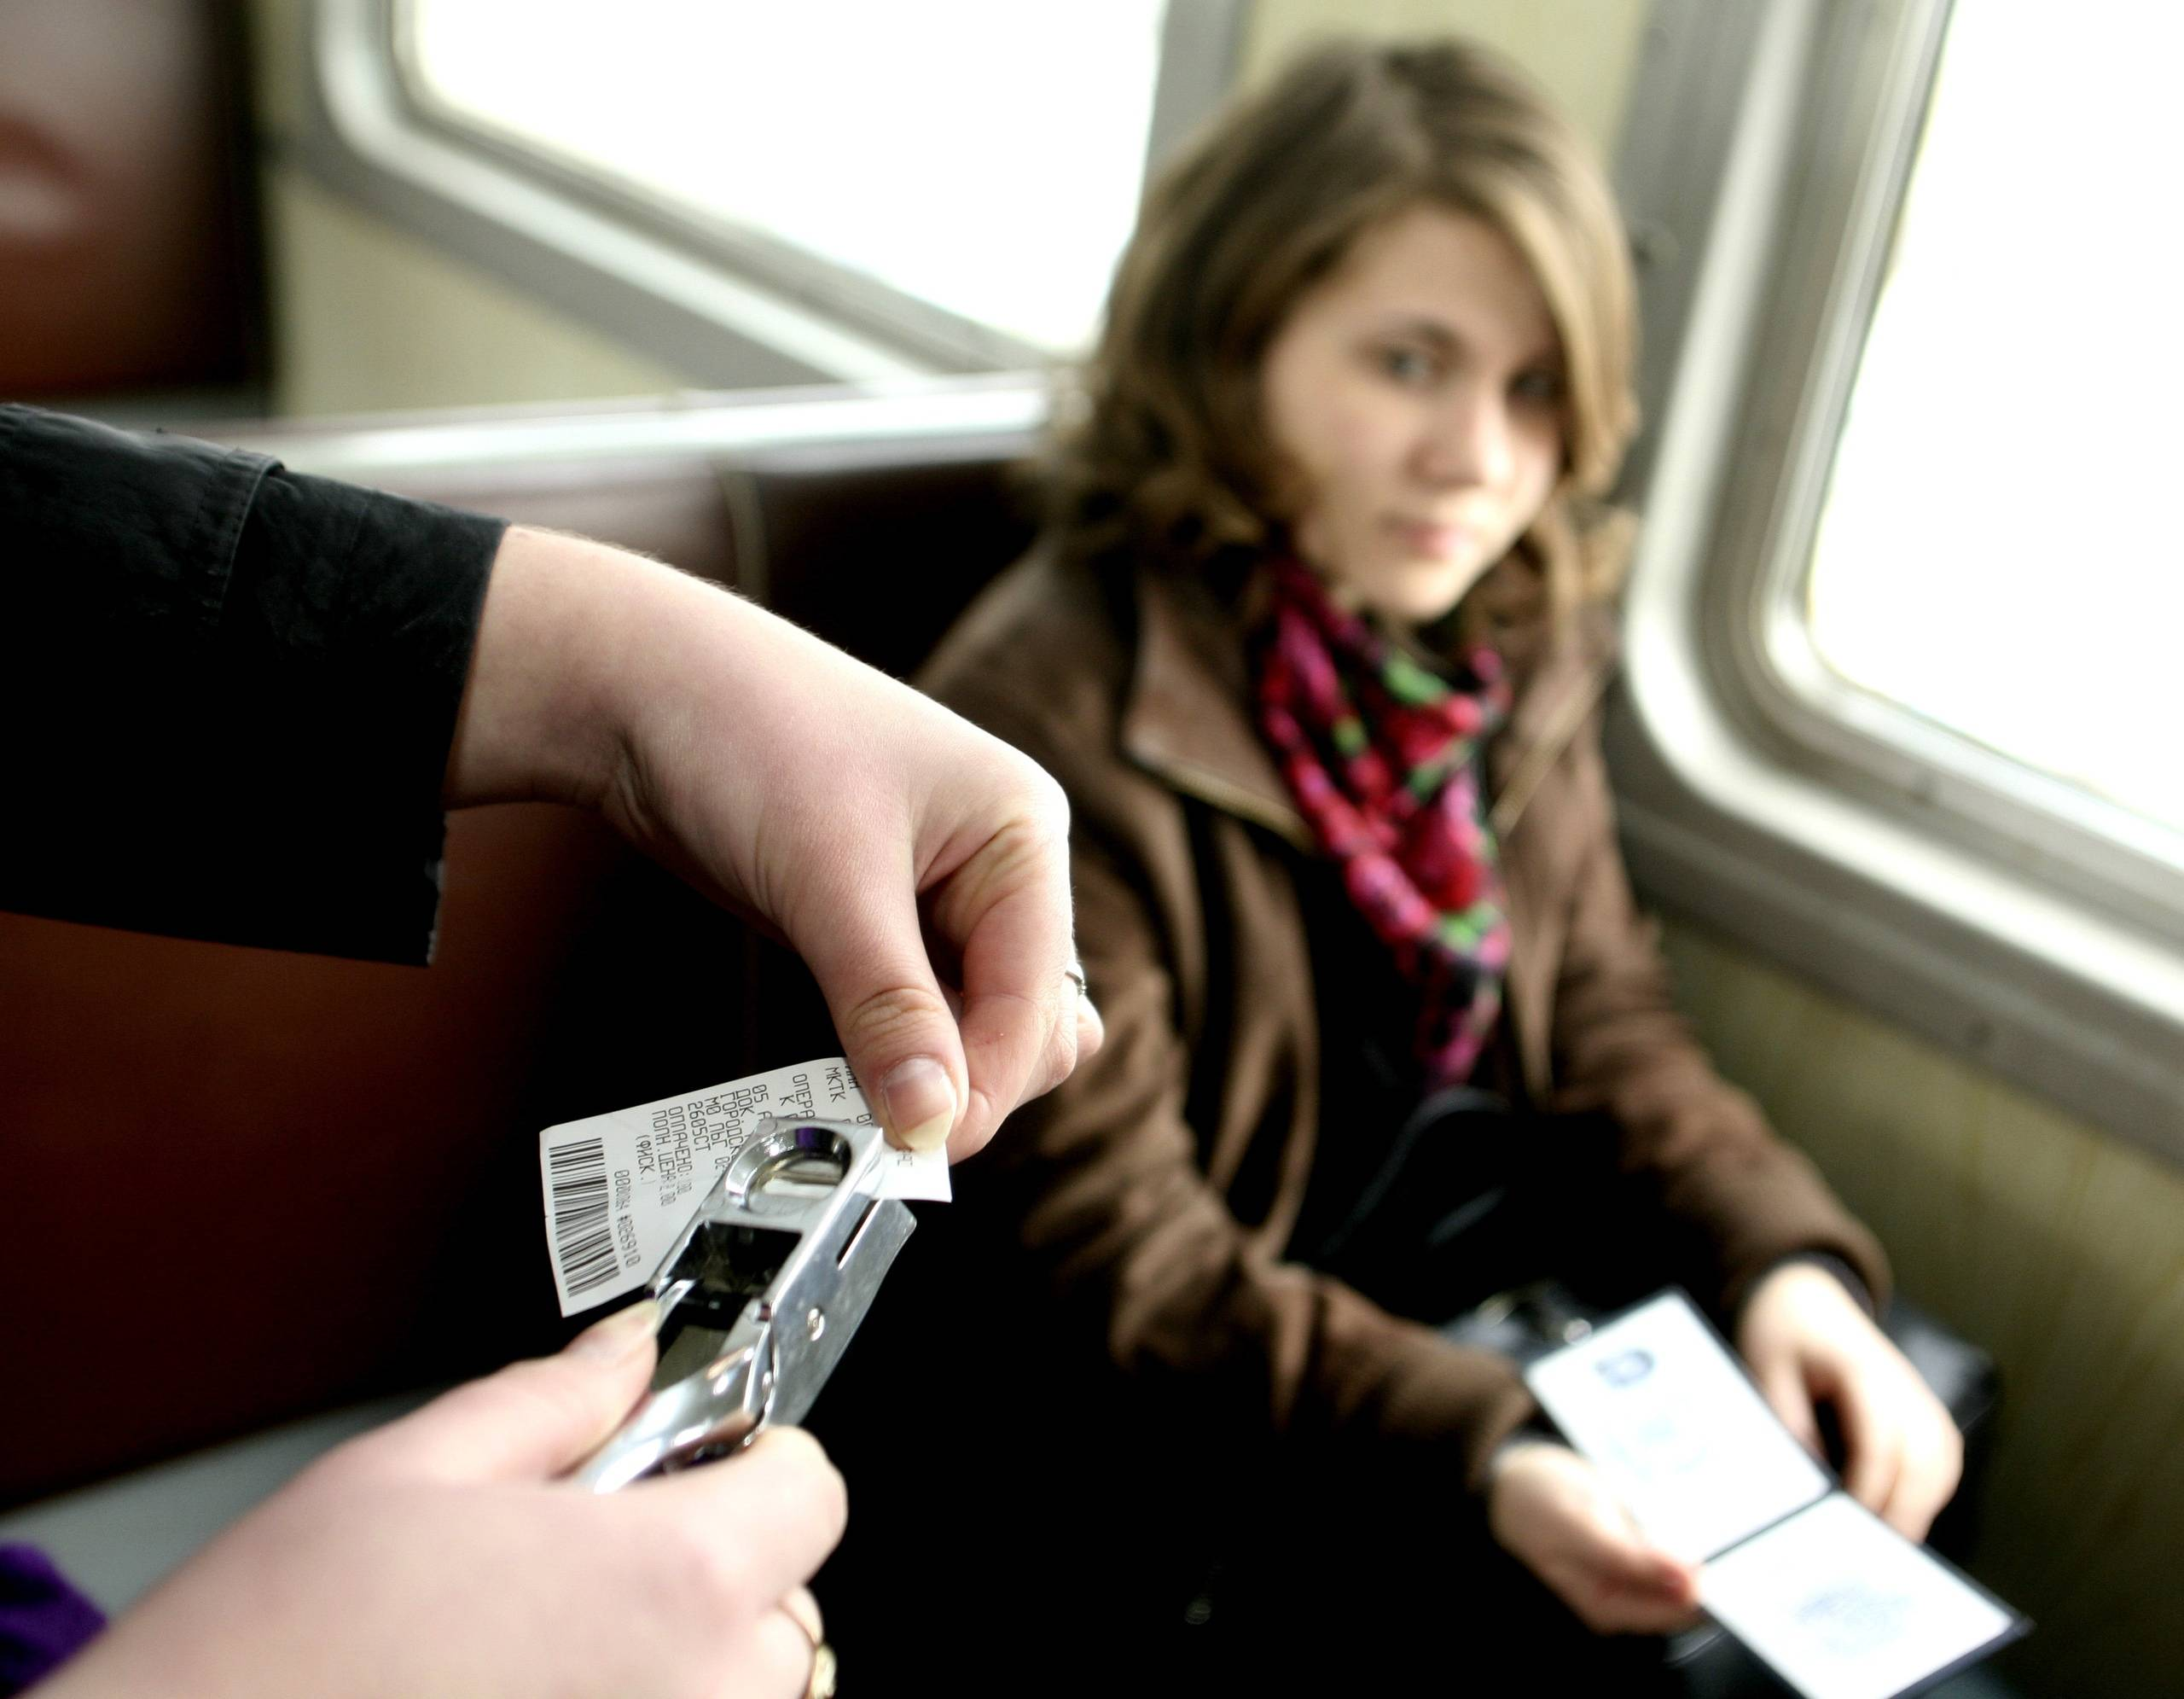

О ВЫПЛАТЕ ЕЖЕГОДНОГО СОЦИАЛЬНОГО ПОСОБИЯ НА ПРОЕЗД СТУДЕНТАМ

Управлением труда и социальной защиты населения администрации Минераловодского муниципального округа Ставропольского края с 01.01.2024 по 30.04.2024 осуществляется прием документов на назначение и выплату ежегодного социального пособия на проезд студентам. Пособие назначается и выплачивается студентам профессиональных образовательных организаций и образовательных организаций высшего образования очной формы обучения, находящимся на территории Ставропольского края, являющихся гражданами Российской Федерации, постоянно проживающим на территории Ставропольского края, не достигшим возраста 23 лет, среднедушевой доход семьи которых не превышает величину прожиточного минимума на душу населения, установленного в Ставропольском крае. Размер ежегодного социального пособия в 2024 году составляет - 1608,10 рублей.
Прием документов ведется Управлением труда и социальной защиты населения по адресу: г. Минеральные Воды, ул. Пушкина д. 22. Приемные дни: понедельник, среда, четверг. Часы приема: с 9.00-18.00. Перерыв: с 13.00-14.00; тел.: + 7(87922) 5-83-23, + 7(87922) 5-89-12; кабинет № 14.

Об итогах 2023 года
по оказанию помощи на основании государственной социальной помощи на основании социального контракта

Социальный контракт является основным способом оказания адресной помощи малоимущим семьям и одиноко проживающим гражданам, среднедушевой доход которых ниже величины прожиточного минимума. В обязательном порядке разрабатывается индивидуальная программа по выходу из кризисного положения, в которой указывается, какие именно мероприятия помогут семье увеличить свои доходы.
Государственная социальная помощь на основании социального контракта, оказываемая в виде денежной выплаты, используется гражданином, претендующим на ее получение, исключительно на реализацию следующих мероприятий: поиск работы, открытие собственного дела, увеличение или развитие личного подсобного хозяйства и получение другой поддержки в трудной жизненной ситуации.
За 2023 год между Управлением и гражданами заключено 227 социальных контрактов. Из них: по поиску работы – 61 контракт, на открытие собственного дела – 96 контрактов, на увеличение или развитие личного подсобного хозяйства - 36 контрактов, на преодоление трудной жизненной ситуации – 34 контракта. Общая сумма оказанной в рамках социального контракта помощи в 2023 году составила более 45 млн. рублей.
В рамках расширения предпринимательской деятельности социальный контракт позволил активным гражданам организовать свою трудовую занятость. Наиболее интересными сферами предпринимательской деятельности в рамках социального контракта стали: открытие профессионального массажного салона, услуги грумера, открытие школы английского языка, изготовление кованных металлических изделий и пластиковых окон.
За более подробной информацией по оказанию государственной социальной помощи на основании социального контракта можно обратиться в Управление по адресу: г. Минеральные Воды, ул. Пушкина, д. 22. Приемные дни: понедельник, среда, четверг. Часы приема с 9.00-18.00, перерыв с 13.00-14.00. Контактные тел.: +7(87922) 5-83-23, +7(87922) 6-69-40.

Предоставление единовременной денежной компенсации расходов на проведение работ внутри границ земельных участков по догазификации и (или) приобретение внутридомового газового оборудования.

Управление доводит до сведения жителей округа, что в 2024 году отдельным категориям граждан продолжено предоставление единовременной денежной компенсации расходов на проведение работ внутри границ земельных участков по догазификации их домовладений и (или) приобретение ими внутридомового газового оборудования. Единовременная денежная компенсация выплачивается в размере фактических затрат, но не более 100,0 тыс. рублей.
Правом на получение единовременной денежной компенсации могут воспользоваться участники и инвалиды Великой Отечественной войны; ветераны боевых действий; члены семей погибших (умерших) участников, инвалидов Великой Отечественной войны, ветеранов боевых действий; труженики тыла; блокадники; бывшие несовершеннолетние узники концлагерей; «дети войны»; инвалиды, семьи, имеющие детей-инвалидов; многодетные и малоимущие семьи (далее – льготник).
Единовременная денежная компенсация предоставляется при одновременном соблюдении следующих условий:
льготник понес расходы на проведение работ внутри границ земельного участка по догазификации домовладения и (или) приобретение внутридомового газового оборудования для установления его в домовладении;
льготник является собственником домовладения;
домовладение является местом жительства льготника;
установка внутридомового газового оборудования в домовладении осуществлена впервые;
технологическое присоединение домовладения к сетям газораспределения осуществлено на основании договора о подключении (технологическом присоединении) газоиспользующего оборудования к сети газораспределения в рамках догазификации, заключенного льготником с организацией, выполнившей данные работы, не ранее 21 апреля 2021 года.
За предоставлением единовременной денежной компенсации необходимо обратиться в Управление по адресу: г. Минеральные Воды, ул. Пушкина, д.22 и предоставить следующие документы:
1) паспорт или иной документ, удостоверяющий личность льготника;
2) правоустанавливающий документ на домовладение (при отсутствии сведений в Едином государственном реестре недвижимости);
3) правоустанавливающий документ на земельный участок (при отсутствии сведений в Едином государственном реестре недвижимости);
4) договор о подключении (технологическом присоединении) газоиспользующего оборудования к сети газораспределения в рамках догазификации, заключенный с организацией, выполнившей данные работы, не ранее 21 апреля 2021 года в соответствии с типовой формой, предусмотренной Правилами подключения (технологического присоединения) газоиспользующего оборудования и объектов капитального строительства к сетям газораспределения, утвержденными постановлением Правительства Российской Федерации от 13 сентября 2021 г. № 1547 (далее - Правила);
5) акт о подключении (технологическом присоединении), содержащий информацию о разграничении имущественной принадлежности и эксплуатационной ответственности сторон, составленный в соответствии с типовой формой, предусмотренной Правилами;
6) документы, подтверждающие расходы на оплату приобретенного внутридомового газового оборудования, с указанием его стоимости;
7) документ, подтверждающий факт регистрации рождения ребенка, заключения брака, выданный компетентным органом иностранного государства, в случае регистрации акта гражданского состояния органом иностранного государства (при необходимости);
8) документ, подтверждающий согласие на обработку персональных данных, содержащихся в заявлении и прилагаемых к нему документах, в порядке, установленном Федеральным законом «О персональных данных», - для лиц, не являющихся заявителем, в случае, если для предоставления единовременной денежной компенсации необходима обработка персональных данных таких лиц (при необходимости).
Выплата единовременной денежной компенсации осуществляется министерством труда и социальной защиты населения Ставропольского края.
Информацию о порядке предоставления единовременной денежной компенсации можно уточнить в Управлении по тел.: +7(87922) 6-40-54, +7(87922) 5-83-23 или позвонить в министерство труда и социальной защиты населения Ставропольского края по телефону: +7 (8652) 37-35-82.
Также с перечнем необходимых документов и условиями предоставления единовременной денежной компенсации можно ознакомиться на сайте министерства труда и социальной защиты населения Ставропольского края: www.minsoc26.ru.

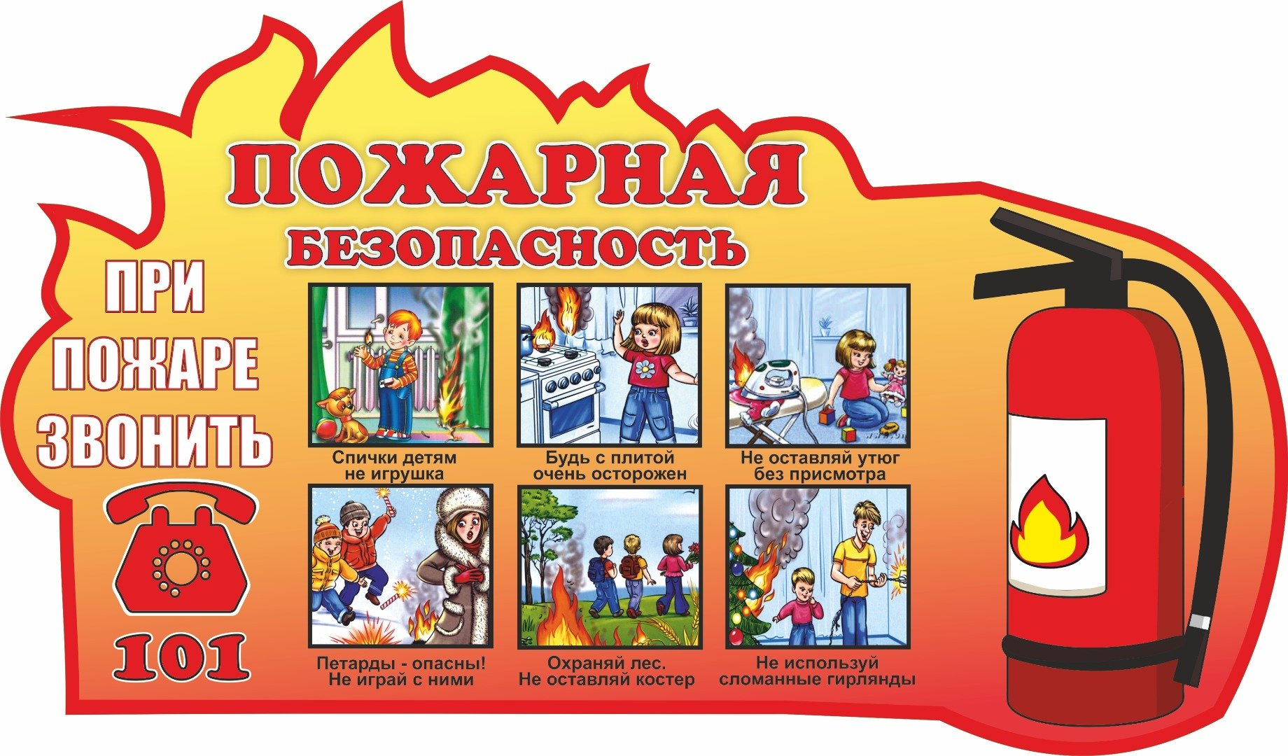

П А М Я Т К А
населению о мерах пожарной безопасности

В целях недопущения возникновения пожаров, а так же гибели на них людей НАПОМИНАЕМ:
1. Не оставляйте детей без присмотра, не поручайте им надзор за включенными электроприборами, обогревательными приборами.

2. Не курите в помещениях. Именно по этой причине чаще всего происходят пожары, на которых гибнут люди.

3. Спички, аэрозольные предметы бытовой химии и другие огнеопасные вещества храните в недоступных для детей местах. Не позволяйте малолетним детям самостоятельный розжиг печей.

4. Не располагайте близко к печи мебель, ковры - они могут загореться.

5. Электропроводку и электрооборудование содержите в исправном состоянии. Монтаж и ремонт ее производите только с помощью электромонтера.

6. Электроприборы включайте в электросеть только при помощи штепсельных соединений заводского изготовления.

7. Электроутюги, электроплитки, электрочайники и другие электронагревательные приборы устанавливайте на несгораемые подставки и размещайте их подальше от мебели, ковров, штор и других сгораемых материалов.

8. Не применяйте для обогрева помещений самодельные электрообогреватели.

9. Не закрывайте электрические лампы люстр, бра, настольных электроламп и других светильников бумагой и тканями.

10. Не оставляйте без присмотра взрослых включенные в электросеть электрические приборы (плитки, чайники, приемники, телевизоры, магнитофоны и т.п.).

11. При появлении запаха газа в помещении надо немедленно погасите топящуюся печь, закройте общий кран на газопроводе и проветрите помещение.
О каждой неисправности газовой сети или приборов необходимо немедленно сообщить в газовую службу по телефону «04» или «112».

Помните! Причины пожаров разные, а виновник один – человек, нарушающий и не выполняющий правила пожарной безопасности.
При обнаружении пожара сообщайте по телефону «01», «101» или «112».

Осторожно мошенники!

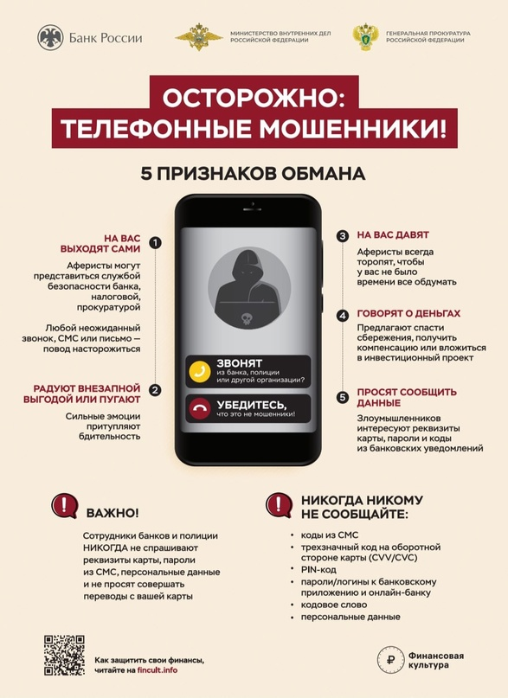

Календарь Памятных дат военной истории Отечества на февраль
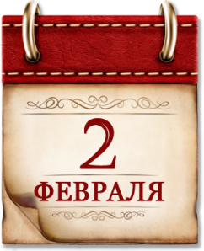 | День воинской славы России.  В этот день в 1943 году советские войска разгромили немецко-фашистские войска в Сталинградской битве.
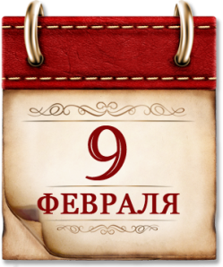 | Памятная дата военной  истории России.  В этот день в 1904 году российский крейсер «Варяг» и канонерская лодка «Кореец» геройски сражались с японской эскадрой в бухте Чемульпо
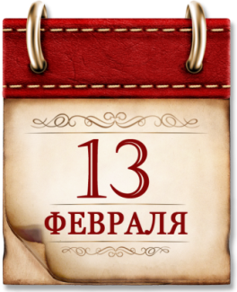 | Памятная дата военной  истории России.  В этот день в 1945 году советские войска окончательно освободили столицу Венгрии Будапешт.
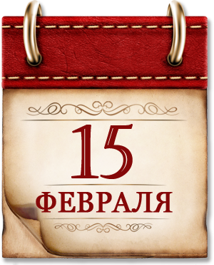 | Памятная дата России.  День памяти о россиянах, исполняющих служебный долг за пределами Отечества.  В этот день в 1989 году советские войска были выведены из Афганистана.
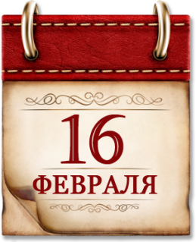 | Памятная дата военной  истории России.  В этот день в 1916 году русские войска под командованием Николая Николаевича Юденича взяли турецкую крепость Эрзерум.
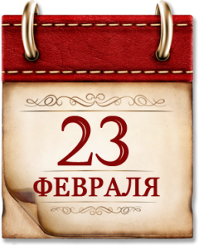 | День воинской славы России.  День защитника Отечества.  В 1918 году была создана Рабоче-Крестьянская Красная армия.

